**Задание на 3 неделю.**

1. **Прочитай слоги:**

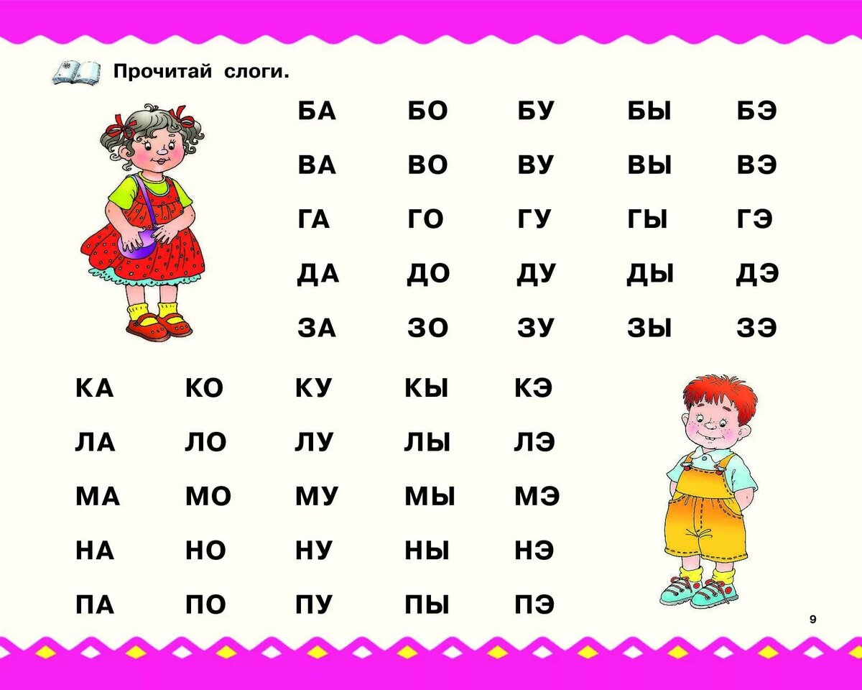

1. **Найди буквы, написанные одинаковым шрифтом. Составь из них слова.**

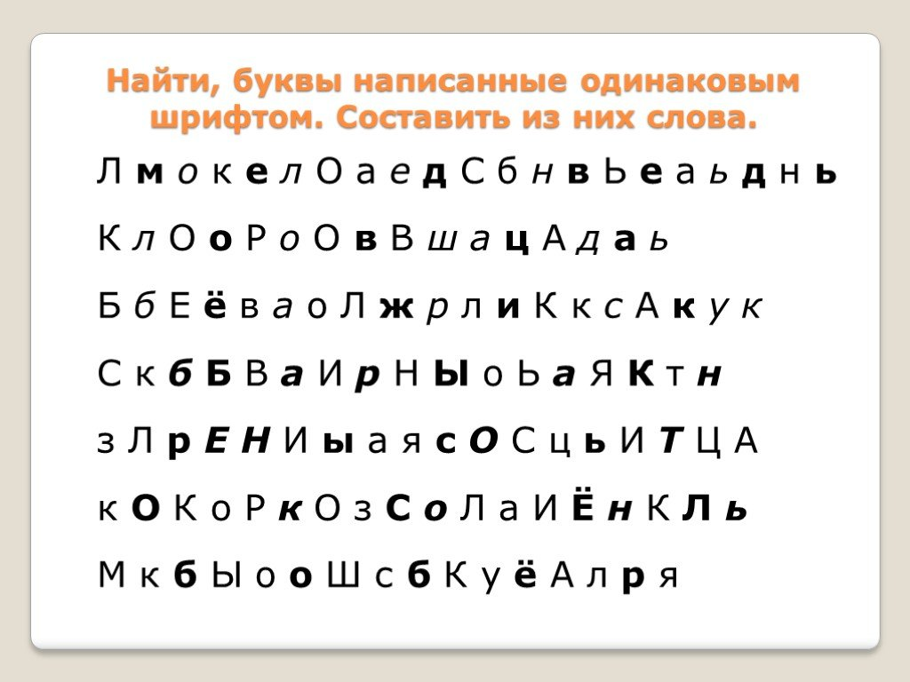

**3.Выполни задания:**

«Про волка»

**1.Читай «по кругу» целыми словами**.

|  |  |  |
| --- | --- | --- |
| Маша | узнала | зоопарк |
| волк | почему | Красную |
| съел | молчит | Шапочку |
| взяли | обижал | поросят |
| сразу | поджал | в клетке |
| хвост | значит | отвернулся |
| серый | больше | не будет |

2. Закрась детали с точками и узнаешь, что это.

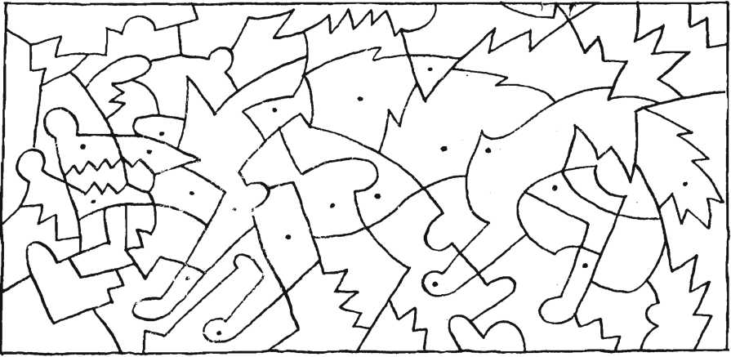

3.Читай, выделяя голосом подчёркнутые слова.

Ты почему Красную Шапочку съел?

Ты почему Красную Шапочку съел?

Ты почему Красную Шапочку съел?

4.Если правильно проведёшь Красную Шапочку по лабиринту, то прочитаешь пословицу.

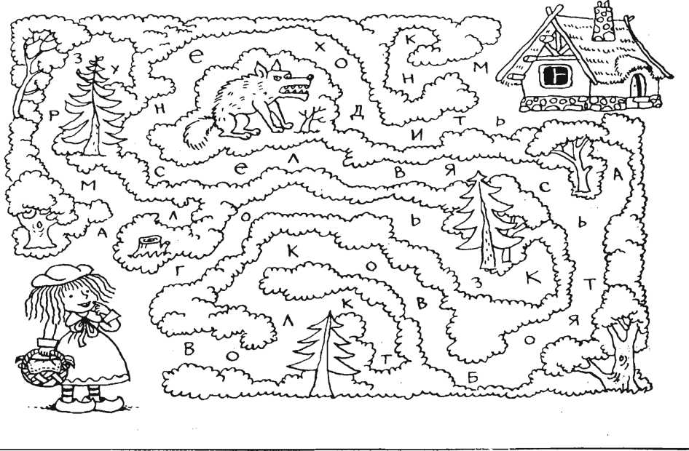

5.Чтобы получилось новое слово при разгадывании загадки, нужно переставить буквы в словах.

Воздух в шины я вдуваю,

Жизнь несу я колесу.

Если ж слоги мы смешаем,

Буду деревом в лесу.

6.Прочитай рассказ, делая паузы на точках и запятых.

Волк

Машу взяли в зоопарк. Вот волк. Маша его сразу узнала:

* Ты почему Красную Шапочку съел?

Волк молчит.

* Ты почему трёх поросят обижал?

Волк поджал хвост.

* Вот сиди теперь в клетке, плохой серый волк! Волк отвернулся. Значит, ему стыдно. Значит,

больше не будет!

Я. Тайц.